* **FINCAS AFECTADAS:** Cuenca 105-107

LLadro y Malli 26 de Valencia

* **N. ACT. JZZ.:**. VAL10012-CR000508-01

**DESCRIPCION DE LA ORDEN DE TRABAJO:**

1. **ANTECEDENTES:**

Retirada de cables de fachada por derribo y posterior construcción en las dos direcciones Cuenca 105-107

LLadro y Malli 26 de Valencia

*1.1.- TELEFONOS DE CONTACTO:* Martin Chicano 667186718

*1.2.- FECHAS IMPORTANTES:*

**2)TRABAJOS A REALIZAR:**

Debido a la finalización de trabajos de edificación de la finca En calle Cuenca 105/107 y LLadro y Malli 26 se procede a solicitar TP para pasar a canalización los dos cables que pasan por ambas fachadas.

En el último punto describo con exactitud los trabajos a realizar

Saludos

*2.1.- FO Y CTO:*

|  |  |  |
| --- | --- | --- |
| CABLE | ELEMENTO INICIAL | ELEMENTO FINAL |
|  |  |  |
|  |  |  |
|  |  |  |
|  |  |  |

*2.2.- REPORTE FOTOGRAFICO:* continuación se adjuntara un pequeño reportaje fotográfico de cómo se encuentra el tendido y cómo se debe quedar:

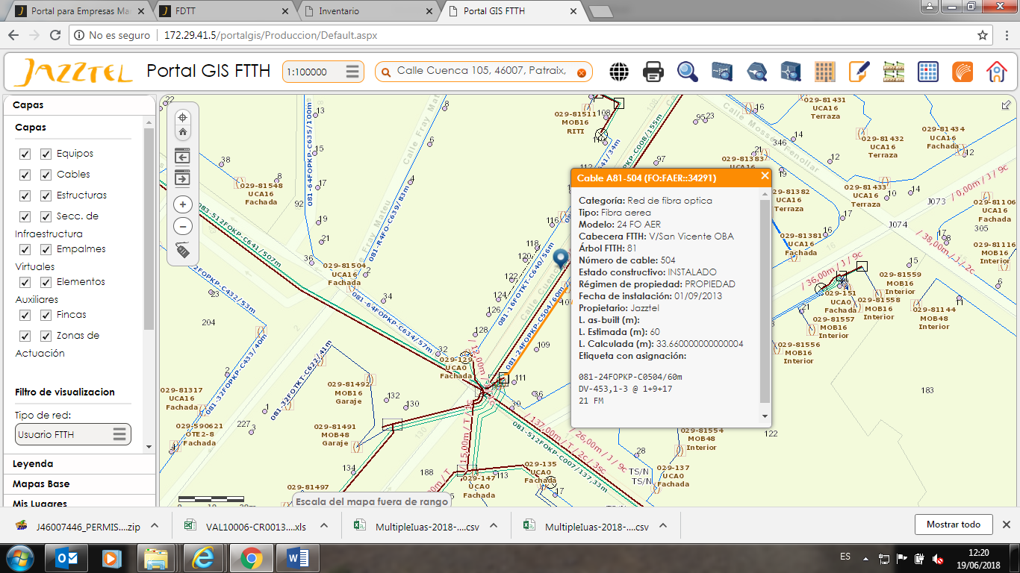

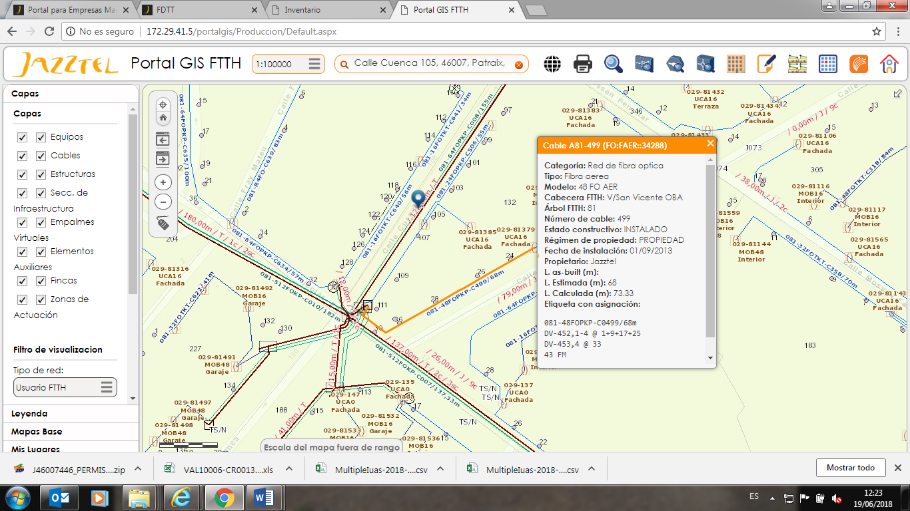

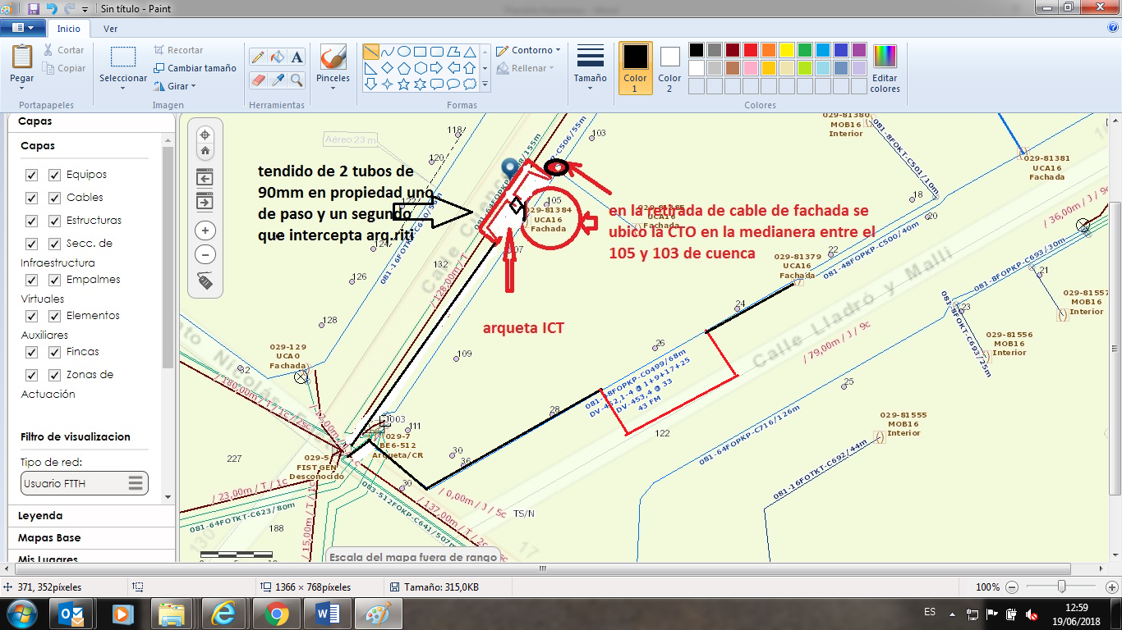

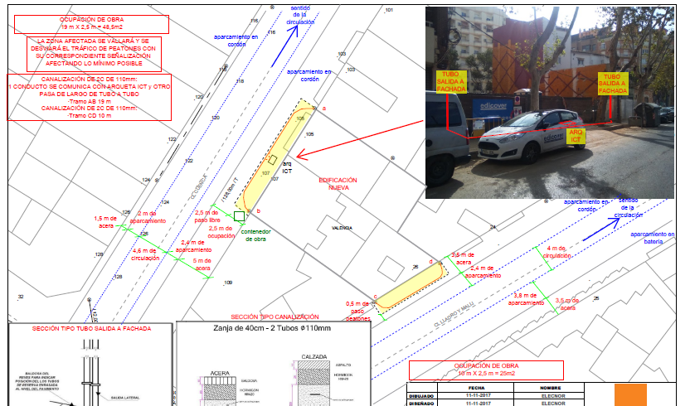

1. **DESGLOSE DE MATERIALES:**

Desmontaje y sustitución de cables

* **081-24FOPKP-C0504/60m en Calle Cuenca 107 y 105**

Mismas características (24Fo) 90 mtrs se debe de introducir en canalización creada para este menester. Cable sale de fist a salida lateral, tendido por fachada hasta Cuenca 105 en el que pasa a canalización para salir a fachada nuevamente en medianera Cuenca 103 lugar donde se ubico la CTO 81384 en la retirada de cables antes de iniciarse las obra de construcción de la finca

* Tendido de un nuevo cable 8kt de desde la cto 81384 que accdera a la edificación por la arqueta ict, para dotar de infraestructura el numero 105/107 de lladro y Malli por medio de una MOB 16 a demanda que ira ubicada en el riti de la finca ubicado en PB.
* **081-48FOPKP-C0499/68m en calle Lladro y Malli 26**

Mismas características (48Fo) 78 mtrs se debe de introducir en canalización creada para este menester. Cable sale de fist a salida lateral, tendido por fachada hasta LLadro y Malli 26 lugar en que entra en canalización de paso para salir nuevamente en la medianera del 24 hasta llegar por fachada a la Caja 81379